**Colegiul Naţional „Mihai Eminescu”, Oradea**

**-profilul matematică-informatică intensiv informatică-**

**- GALLOWS-**

**LUCRARE DE ATESTAT**

profesor coordonator: Kelemen Erzsébet

candidat: Fürtös Rareș-Mihai , Clasa a XII-a F

2020

Cuprins

Cap. I: Motivarea alegerii lucrării...........3

Cap. II: Necesități soft și hard.................3

Cap. III: Descrierea lucrării......................4

Cap. IV:Descrierea programului..............5

Cap. V: Bibliografie.................................9

**Cap. I: Motivarea alegerii lucrării**

Am ales să folosesc limbajul de programare C#, deoarece am început să îl studiez în ultimul an de liceu , oferindu-mi șansa de a-mi expirma ideile . Am ales să fac acest joc deoarece era destul de cunoscut mai demult și se juca doar pe hârtie . Astfel m-am gândit că îl pot implementa pe calculator .

**Cap. II: Necesități soft și hard**

Calculator Multimedia.

**Cap. III: Descrierea lucrării**

Există un form principal in care trebuie să alegem un domeniu , iar apoi apăsăm butonul START :

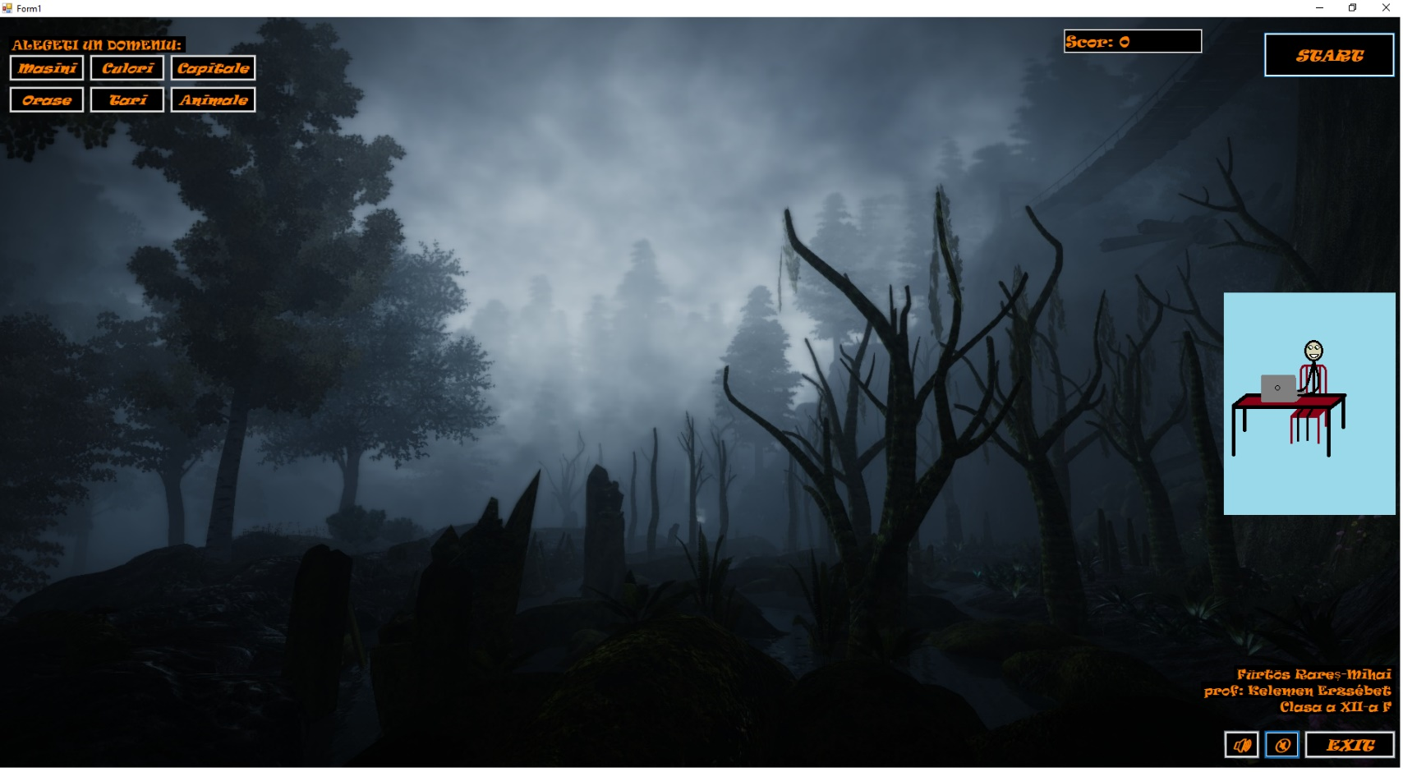

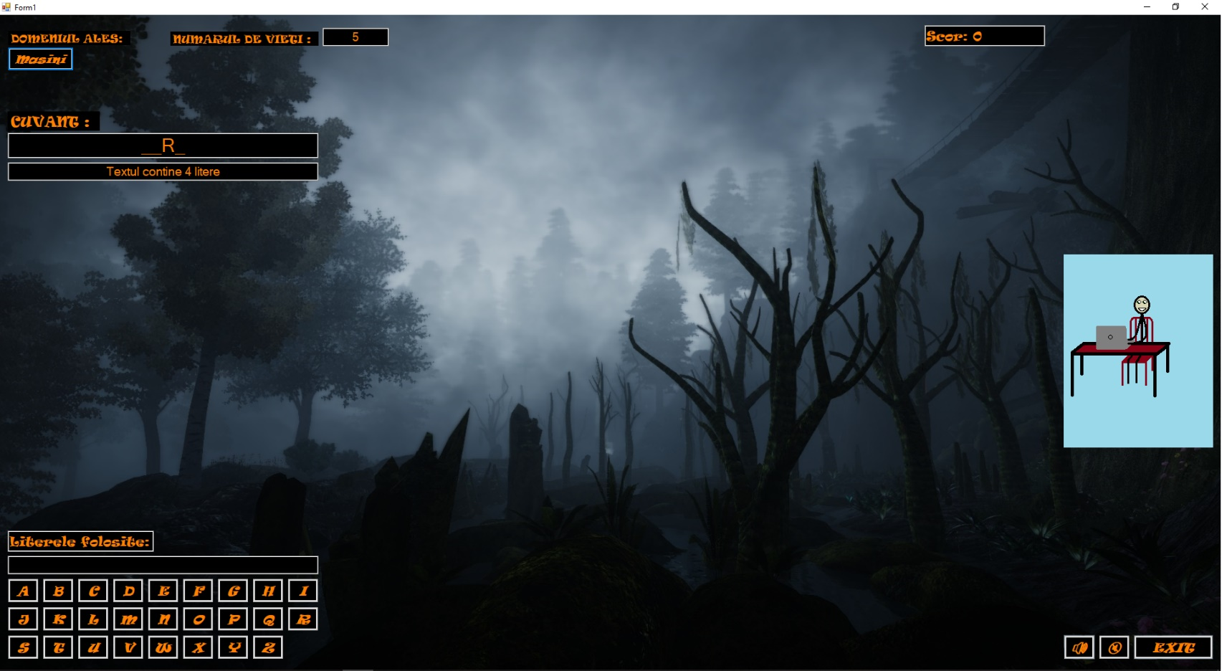După apăsarea butonului START , incepe jocul :

Trebuie să alegem literele disponibile jos și să încercăm să obtinem cuvântul de mai sus .

Dacă reușim să obținem cuvântul fără să depășim numărul de vieți acordate , putem să alegem să trecem la următorul cuvânt (poate să fie si cuvântul precedent , pentru a crește dificultatea ) sau putem să închidem jocul.

Dacă nu reușim să obținem cuvântul , putem să dăm restart la joc sau să închidem jocul .

Este un joc interesant și trebuie încercat .

**Cap. IV:Descrierea unei părți a programului**

Am întâmpinat câteva probleme pe parcursul programului , la început aveam alte idei , însă am reușit în timp să vin cu idei noi , care au făcut jocul mai interesant.

Această parte din program ia fiecare literă aleasă și o cauta in cuvântul ascuns :

private void LetterPressed(object sender, EventArgs e)

{

Button b = (Button)sender;

textBoxLitereF.Text = textBoxLitereF.Text + " " + b.Text;

b.Visible = false;

string s = SecretWord;

string cuv;

char c1;

char[] cuvGasit = new char[50];

SecretWord = SecretWord.ToUpper();

if (SecretWord.Contains(b.Text.ToUpper()))

{

char c2 = Convert.ToChar(b.Text.ToUpper());

for (int i = 0; i < s.Length; i++)

{

c1 = s[i];

if (c1 == c2)

{

cuvGasit = textBoxCuvantG.Text.Trim().ToCharArray();

cuvGasit[i] = c1;

cuv = new string(cuvGasit);

textBoxCuvantG.Text = cuv;

if (!textBoxCuvantG.Text.Contains("_"))

{

Score++;

DialogResult dr = MessageBox.Show("Score: "+ Score + "\nMAI JUCATI?" , "ATI GHICIT", MessageBoxButtons.YesNo);

switch (dr)

{

case DialogResult.Yes:

{

textBoxScor.Text ="Scor: " + Score.ToString();

b_A.Visible = true; b_B.Visible = true; b_C.Visible = true; b_D.Visible = true; b_E.Visible = true; b_F.Visible = true; b_G.Visible = true;

b_H.Visible = true; b_I.Visible = true; b_J.Visible = true; b_K.Visible = true; b_L.Visible = true; b_M.Visible = true;

b_N.Visible = true; b_O.Visible = true; b_P.Visible = true; b_Q.Visible = true; b_R.Visible = true; b_S.Visible = true;

b_T.Visible = true; b_U.Visible = true; b_V.Visible = true; b_W.Visible = true; b_X.Visible = true; b_Y.Visible = true;

b_Z.Visible = true;

textBoxLitereF.Text = "";

textBoxCuvantG.Text = "";

textBoxVieti.Visible = true;

labelNrVieti.Visible = true;

textBoxScor.Text = "Scor: " + Score.ToString();

textBoxVieti.Visible = true;

Vieti = 5;

textBoxVieti.Text = "5";

if (domeniu != 0)

{

if (domeniu == 1)

{

SecretWord = SecretWordsMasini[r.Next(0, SecretWordsMasini.Length)];

}

if (domeniu == 2)

{

SecretWord = SecretWordsCulori[r.Next(0, SecretWordsCulori.Length)];

}

if (domeniu == 3)

{

SecretWord = SecretWordsOrase[r.Next(0, SecretWordsOrase.Length)];

}

if (domeniu == 4)

{

SecretWord = SecretWordsTari[r.Next(0, SecretWordsTari.Length)];

}

if (domeniu == 5)

{

SecretWord = SecretWordsCapitale[r.Next(0, SecretWordsCapitale.Length)];

}

if (domeniu == 6)

{

SecretWord = SecretWordsAnimale[r.Next(0, SecretWordsAnimale.Length)];

}

textBoxLitereF.Visible = true;

textBox3.Visible = true;

textBoxCuvantG.Visible = true;

labelCuvantG.Visible = true;

Random litera = new Random();

int poz = litera.Next(0, SecretWord.Length - 1);

for (i = 0; i < SecretWord.Length; i++)

{

if (i == poz)

textBoxCuvantG.Text = textBoxCuvantG.Text + SecretWord.ToCharArray()[poz];

else

textBoxCuvantG.Text = textBoxCuvantG.Text + "_";

}

}

}

break;

case DialogResult.No:

Application.Exit();

break;

}

}

}

}

}

else

{

Vieti--;

pictureBox1.Visible = true;

if (Vieti == 5)

pictureBox1.Image = Image.FromFile("Image1.png");

if (Vieti == 4)

pictureBox1.Image = Image.FromFile("Image2.png");

if (Vieti == 3)

pictureBox1.Image = Image.FromFile("Image3.png");

if (Vieti == 2)

pictureBox1.Image = Image.FromFile("Image4.png");

if (Vieti == 1)

{

pictureBox1.Image = Image.FromFile("Image5.png");

}

textBoxVieti.Text = Convert.ToString(Vieti);

if (textBoxVieti.Text == "0")

{

pictureBox1.Image = Image.FromFile("Image6.png");

DialogResult dr = MessageBox.Show("Cuvantul era : " + SecretWord + "\nRESTART JOC?", "ATI PIERDUT", MessageBoxButtons.YesNo);

switch (dr)

{

case DialogResult.Yes:

Application.Restart();

break;

case DialogResult.No:

Application.Exit();

break;

}

}

}

}

**Cap V. Bibliografie**

* Internet si diferite forumuri
* Pentru realizarea acestui joc am folosit cursurile predate de doamna profesoară.